Бекітемін:
Оқу ісі жөніндегі орынбасары: ____________________

Қазақстан Республикасы Оқу-ағарту министрлігі
______________________________________________
(білім беру ұйымының атауы)
Қысқа мерзімді (сабақ) жоспары
Ядролық реакциялар. Радиоактивті ыдырау заңы Пр. №6 Радиоактивті жартылай ыдырау периодын есептеу
(сабақтың тақырыбы)

Бөлім: | Атом ядросы
Педагогтың аты-жөні:
Күні:
Сынып: 9 | Қатысушылар саны: | Қатыспағандар саны:
Сабақтың тақырыбы: | Ядролық реакциялар. Радиоактивті ыдырау заңы Пр. №6 Радиоактивті жартылай ыдырау периодын есептеу
Оқу бағдарламасына сәйкес оқыту мақсаттары: | 9.6.1.11 – ядролық реакцияның теңдеуін шешуде зарядтық және массалық сандардың сақталу заңын қолдану;  9.6.2.2 – радиоактивті ыдыраудың ықтималдық сипатын түсіндіру;  9.6.2.3 – радиоактивті ыдырау заңын есеп шығаруда қолдану
Сабақтың мақсаты: | - ядролық реакция теңдеуін заряд пен массалық санның сақталу заңдары арқылы теңестіреді  - радиоактивті ыдыраудың ықтималдық сипатын түсіндіреді  - радиоактивті ыдырау заңын N = N₀·2^(−t/T) есептер шығаруда қолданады  - жартылай ыдырау периодын графиктен анықтап, радиокөміртекті әдісті талдайды
Құндылықтарға баулу: | «Адал азамат» бағдарламасы бойынша: Әділдік және жауапкершілік.  «Ғылым таппай мақтанба» – Абай Құнанбайұлы.  Құндылық топтық жұмыстағы жауапкершілік пен өзара құрмет арқылы жүзеге асады.
Сабақтың барысы:
Сабақтың кезеңі/ уақыт | Педагогтің әрекеті | Оқушының әрекеті | Бағалау | Ресурстар
Сабақтың басы  5 минут  Ұйымдастыру, қызығушылықты ояту, мақсат қою | Ұйымдастыру кезеңі. Сәлемдесу, түгендеу, бағалау парағын тарату.  Білімді өзектендіру: «Сұрақтар себеті». Себеттен «Массалар ақауы, атом ядросының байланыс энергиясы» тақырыбына арналған сұрақ жазылған қағазды алып, жауап береді.  Проблемалық сұрақ: Археологтар мумияның жасын қалай анықтайды?  Оқушылардың болжамдары тыңдалып, сабақтың тақырыбы мен мақсаты бірге анықталады. | Кездейсоқ сұраққа жауап береді.  Болжам айтып, мақсатты анықтауға қатысады. | ҚБ: ауызша кері байланыс, «Бас бармақ». | Слайд  Бағалау парағы
Үлгі есеп  8 минут  «Мен көрсетемін – бірге шығарамыз» | Үлгі есеп / мысал. Жартылай ыдырау  1) T = 8 тәулік (йод-131), t = 24 тәулік.  2) N = N₀/2³ = N₀/8.  Жауабы: N₀/8.  - Ядролық реакцияда Z және A сақталады: ²³⁸₉₂U → ²³⁴₉₀Th + ⁴₂He.  - Ыдырау кездейсоқ (ықтималдық сипатты); жеке ядроның қашан ыдырайтынын болжау мүмкін емес.  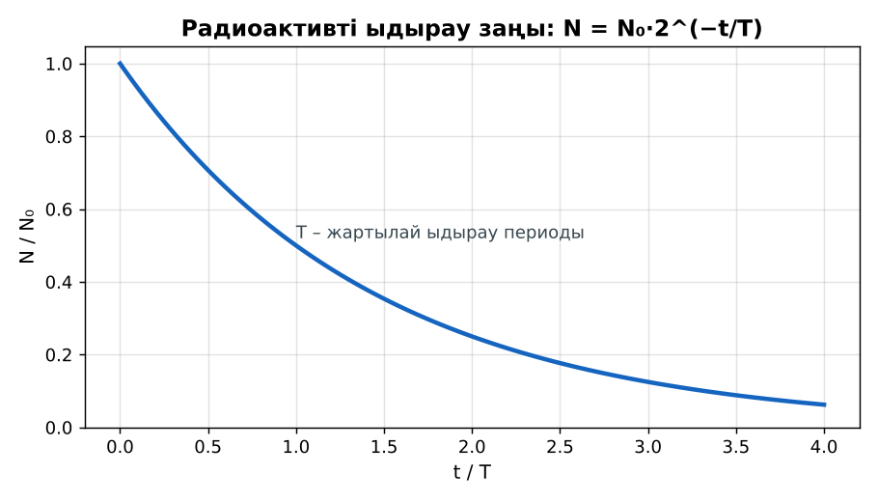  1-сурет. Радиоактивті ыдырау заңы | Алгоритм бойынша мұғаліммен бірге шығарады. | Дескриптор:  - ядролық реакция теңдеуін заряд пен массалық санның сақталу заңдары арқылы теңестіреді.  1 балл | Физика 9-сынып оқулығы  Слайд
Станциялар  18 минут  Топтық айналым: 4 станция | «Станциялар» әдісі. Топтар белгі бойынша сағат тілімен ауысады, әр станцияда тапсырма карточкасы бар (Қосымша 1). Рөлдер: есептеуші, тексеруші, хатшы, спикер.  1-станция. Реакцияны толықтыр: ¹⁴₇N + ⁴₂He → ¹⁷₈O + ?  2-станция. T = 2 сағ. 6 сағаттан кейін 800 ядроның нешеуі қалады?  3-станция. Ағаш қалдығында ¹⁴C мөлшері тірі ағаштағыдан 4 есе аз. Қалдықтың жасы? Әдістің шектеулерін бағала.  4-станция. 1000 ядро, 2 период. Қалғаны?  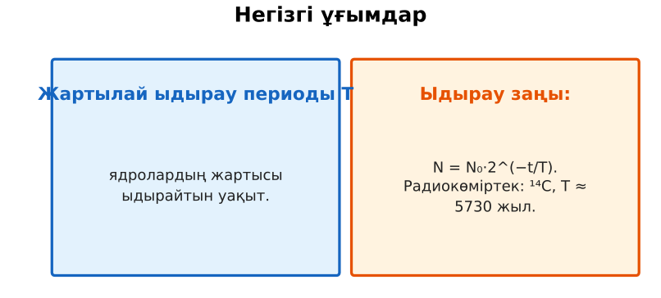  2-сурет. Негізгі ұғымдар  ЕББҚ оқушыларына: тапсырманы бөліктерге бөліп беру және қосымша 3–5 минут; аудио/бейне нұсқау, нұсқауды тақтаға жазып қою. | Рөлдер бойынша тапсырманы орындайды.  Жауапты топтық жауап парағына жазады. | Дескриптор (әр станция): формуланы дұрыс таңдайды, бірлікті аударады – 1; дұрыс жауап табады – 1.  8 балл  Станциядағы кілтпен өзара бағалау. | Станция карточкалары  Калькулятор
Сергіту сәті  2 минут | «Тепе-теңдік». Оқушылар бір аяқпен тұрып, қолдарын иіндік сияқты жайып, тепе-теңдікті сақтайды. | Қимылмен орындайды. | – | –
Сабақтың ортасы  7 минут  «Шығу билеті» (деңгейлік) | Оқушы деңгейін өзі таңдайды; А деңгейін орындаған оқушы В деңгейіне өтеді (тапсырмалар Қосымша 1-де).  А деңгейі (білу, қолдану):  Реакцияны толықтыр: ¹⁴₇N + ⁴₂He → ¹⁷₈O + ?  В деңгейі (талдау):  T = 2 сағ. 6 сағаттан кейін 800 ядроның нешеуі қалады?  С деңгейі (жинақтау, бағалау):  Ағаш қалдығында ¹⁴C мөлшері тірі ағаштағыдан 4 есе аз. Қалдықтың жасы? Әдістің шектеулерін бағала.  ЕББҚ оқушыларына: толтырылған үлгі есеп және бос орынды толықтыру тапсырмасы; суретті тірек-сызба және қадамдық нұсқаулық. | Деңгейін таңдап, жеке орындайды.  Жауап кілтімен өзін-өзі тексереді. | Дескриптор:  А: радиоактивті ыдыраудың ықтималдық сипатын түсіндіреді – 2 балл  В: радиоактивті ыдырау заңын N = N₀·2^(−t/T) есептер шығаруда қолданады – 3 балл  С: жартылай ыдырау периодын графиктен анықтап, радиокөміртекті әдісті талдайды – 4 балл | Деңгейлік карточкалар  Жауап кілті
Сабақтың соңы  5 минут  Бекіту, рефлексия, үй тапсырмасы | Бекіту: Kahoot викторинасы (мұғалім алдын ала дайындайды). Сұрақтар:  - Реакцияда сақталатын? (Z және A)  - t = 3T → N/N₀? (1/8)  - ¹⁴C T ≈ ? (5730 жыл)  Kahoot: https://kahoot.com/  Рефлексия «Нысана»: оқушылар нысананың 4 секторына («түсіндім», «белсенді болдым», «топпен жұмыс», «қызықты болды») белгі қояды.  Үй тапсырмасы (таңдау бойынша):  - А: §38; 4 есеп.  - В: Монеталармен ыдырау моделі (100 монета лақтыру).  - С: Радиокөміртекті датталау туралы хабарлама. | Викторинаға жауап береді.  Балын қосып, өзін-өзі бағалайды.  Рефлексия жасайды. | Дескриптор: викторина сұрақтарының 80%-ына дұрыс жауап береді – 1 балл  Шкала: 90–100% «өте жақсы», 70–89% «жақсы», 50–69% «қанағаттанарлық» | Kahoot (QR)  Kundelik.kz
Мұғалімге ескерту: оқушылар жиі жіберетін қателер
- Жартылай ыдырау периоды өткен соң бәрі ыдырайды. → Жартысы.
Өмірмен байланыс
Радиокөміртекті (¹⁴C) әдіспен Берел қорғанындағы олжалардың жасы анықталды.
Тапсырмалардың жауап кілті
Тапсырма | Жауабы
А | ¹₁H (протон).
В | N = 800/8 = 100.
С | t = 2T ≈ 11 460 жыл; өте көне (> 50 000 ж.) үлгілерге жарамайды.
Қосымша 1 | 250.
Қосымша 2 | 2-ге азаяды.
Үлгі есеп | N₀/8.

Қосымша 1. Оқушыға арналған тапсырмалар парағы (басып шығаруға)
Аты-жөні: ____________________ **Сынып:** __ **Күні:** ______

А деңгейі
Реакцияны толықтыр: ¹⁴₇N + ⁴₂He → ¹⁷₈O + ?
____________________________________________________________________________________________
____________________________________________________________________________________________

В деңгейі
T = 2 сағ. 6 сағаттан кейін 800 ядроның нешеуі қалады?
____________________________________________________________________________________________
____________________________________________________________________________________________
____________________________________________________________________________________________

С деңгейі
Ағаш қалдығында ¹⁴C мөлшері тірі ағаштағыдан 4 есе аз. Қалдықтың жасы? Әдістің шектеулерін бағала.
____________________________________________________________________________________________
____________________________________________________________________________________________
____________________________________________________________________________________________

Қосымша тапсырмалар
1) 1000 ядро, 2 период. Қалғаны?
____________________________________________________________________________________________
2) α-ыдырауда Z қалай өзгереді?
____________________________________________________________________________________________
Қосымша 3. Тірек-конспект (бос орындарды сабақ барысында толтыр)
Тақырып: Ядролық реакциялар. Радиоактивті ыдырау заңы Пр. №6 Радиоактивті жартылай ыдырау периодын есептеу

• Ядролық реакцияда Z және A сақталады: ²³⁸₉₂U → ²³⁴₉₀Th + ⁴₂He.
• Ыдырау кездейсоқ (ықтималдық сипатты); жеке ядроның қашан ыдырайтынын болжау мүмкін емес.
• ______________________ – ядролардың жартысы ыдырайтын уақыт.
• ________________ N = N₀·2^(−t/T). Радиокөміртек: ¹⁴C, T ≈ 5730 жыл.

Есімде қалған формула / ереже: ____________________________________________________________
____________________________________________________________________________________________
Қосымша 2. Бағалау парағы (әр оқушыға)
Кезең | Дескриптор | Балл | Менің балым
«Мен көрсетемін – бірге шығарамыз» | Дескриптор: - ядролық реакция теңдеуін заряд пен массалық санның сақталу заңдары арқылы теңестіреді. | 1
Топтық айналым: 4 станция | Дескриптор (әр станция): формуланы дұрыс таңдайды, бірлікті аударады – 1; дұрыс жауап табады – 1. Станциядағы кілтпен өзара бағалау. | 8
«Шығу билеті» (деңгейлік) | Дескриптор: А: радиоактивті ыдыраудың ықтималдық сипатын түсіндіреді – 2 балл В: радиоактивті ыдырау заңын N = N₀·2^(−t/T) есептер шығаруда қолданады – 3 балл С | 9
Бекіту, рефлексия, үй тапсырмасы | Дескриптор: викторина сұрақтарының 80%-ына дұрыс жауап береді – 1 балл Шкала: 90–100% «өте жақсы», 70–89% «жақсы», 50–69% «қанағаттанарлық» | 1
Барлығы | 16–19 «өте жақсы», 12–15 «жақсы», 9–11 «қанағаттанарлық» | 19

Қосымша 4. Көрнекілік (интерактивті тақтаға немесе басып шығаруға)
1-сурет. Радиоактивті ыдырау заңы

2-сурет. Негізгі ұғымдар

Суретпен жұмыс (сұрақтар): 1) Суретте қандай құбылыс/құрылғы бейнеленген? 2) Қандай физикалық шамалар көрсетілген және олар қалай байланысқан? 3) Суретке сүйеніп, өмірден бір мысал келтір.
Сандық ресурстар (QR-кодтар)
Kahoot – викторина  https://kahoot.com/   | Bilimland – видеосабақ  https://bilimland.kz/   | OPIQ – цифрлық оқулық  https://www.opiq.kz/  

